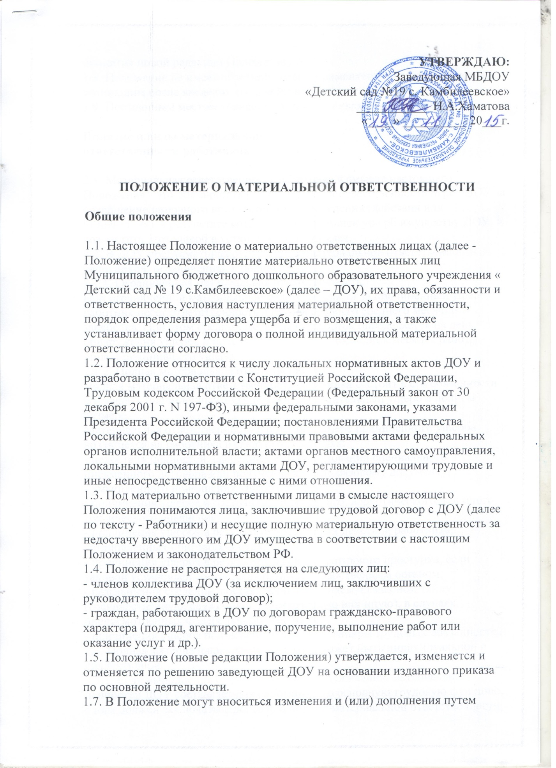

принятия новой редакции Положения.
1.8. Положение не имеет обратной силы и применяется к правоотношениям, возникшим после введения его в действие.
1.9. Постоянным местом хранения Положения является в архиве ДОУ
Понятие и виды материальной
ответственности работников
2.1. Материальная ответственность работника в смысле настоящего Положения - это обязанность работника нести ответственность перед ДОУ за совершение виновного противоправного поведения (действия или бездействия), в результате которого был причинен ущерб имуществу ДОУ, и возместить этот ущерб в установленном порядке.
2.2. В ДОУ предусматриваются два вида материальной ответственности работников: ограниченная и полная.
2.1.1. Ограниченная материальная ответственность.
При ограниченной материальной ответственности за причиненный ущерб работник несет ответственность в пределах своего среднего месячного заработка. При этом средний месячный заработок определяется на день обнаружения ущерба и подсчитывается за 12 последних месяцев работы лица, причинившего ущерб.
2.1.2. Полная материальная ответственность.
Полная материальная ответственность работника состоит в его обязанности возмещать причиненный ДОУ прямой действительный ущерб в полном размере.
Материальная ответственность в полном размере причиненного ущерба возлагается на работника в следующих случаях:
- недостачи ценностей, вверенных ему на основании специального письменного договора или полученных им по разовому документу;
- умышленного причинения ущерба;
- причинения ущерба в состоянии алкогольного, наркотического или иного токсического опьянения;
- причинения ущерба в результате преступных действий работника, установленных приговором суда;
- причинения ущерба в результате административного проступка, если таковой установлен соответствующим государственным органом;
- разглашения сведений, составляющих охраняемую законом тайну (государственную, служебную, коммерческую или иную), в случаях, предусмотренных федеральными законами;
- причинения ущерба при неисполнении работником трудовых обязанностей.
2.3. Полная материальная ответственность может быть индивидуальной и коллективной.
2.3.1. Если выполнение обязанностей по обслуживанию материальных ценностей ДОУ составляет для работника его основную трудовую функцию, с ним должен заключаться договор о полной материальной ответственности, отказ от заключения такого договора без уважительных причин рассматривается как неисполнение работником своих трудовых обязанностей.
Индивидуальная форма полной материальной ответственности устанавливается только при наличии одновременно следующих условий:
- материальные ценности вручаются под отчет конкретному работнику, и на него возлагается обязанность по их сохранности;
- работнику предоставлено отдельное изолированное помещение или место для хранения материальных ценностей и обеспечены условия для надлежащего выполнения обязанностей;
- работник самостоятельно отчитывается перед бухгалтерией организации за принятие им под отчет ценностей.
Договор подписывается при назначении работника на соответствующую должность. Приказ или указание в трудовом договоре на то, что работник несет полную материальную ответственность, не заменяют соответствующего письменного договора. Такой договор является дополнительным по отношению к трудовому договору с данным работником. Договор о полной материальной ответственности составляется в двух экземплярах. Первый находится у заведующей ДОУ, а второй - у работника. Договор о полной материальной ответственности вступает в силу со дня его подписания и действует в течение всего периода работы с вверенными работнику материальными ценностями. Срочный договор о полной материальной ответственности может быть заключен с работником, замещающим материально ответственное лицо на время его отпуска, болезни, командировки, но с обязательной двусторонней процедурой передачи материальных ценностей на этот период.
2.3.2. При совместном выполнении работниками отдельных видов работ, связанных с хранением, обработки, применением или иным использованием переданных им ценностей, когда невозможно разграничить ответственность каждого работника за причинение ущерба и заключить с ним договор о возмещении ущерба в полном размере.
2.4. Письменные договоры о полной индивидуальной материальной ответственности, то есть о возмещении ДОУ причиненного ущерба в полном размере за недостачу вверенного работникам имущества, заключаются с работниками, достигшими возраста 18 лет и непосредственно обслуживающими или использующими денежные, товарные ценности или иное имущество.
2.5. Работники в возрасте до 18 лет несут полную материальную ответственность за умышленное причинение ущерба, за ущерб, причиненный в состоянии алкогольного, наркотического или иного токсического опьянения, а также за ущерб, причиненный в результате совершения преступления или административного проступка.
Условия наступления материальной ответственности
3.1. Материальная ответственность возлагается на работника в том случае, когда одновременно имеются следующие условия:
- нанесение ДОУ прямого действительного ущерба;
- противоправность поведения работника;
- существование причинной связи между противоправными действиями (бездействием) работника и возникшим ущербом;
- наличие вины работника.
3.2. Работник обязан возместить прямой действительный ущерб, причиненный ДОУ, под которым понимается реальное уменьшение наличного имущества ДОУ или ухудшение состояния указанного имущества (в том числе находящегося у ДОУ имущества третьих лиц, если он несет ответственность за сохранность этого имущества), а также необходимость для ДОУ произвести затраты либо излишние выплаты на приобретение или восстановление имущества либо на возмещение ущерба, причиненного работником третьим лицам.
Под ущербом, причиненным работником третьим лицам, понимаются все суммы, которые выплачены ДОУ третьим лицам в счет возмещения ущерба.
Взыскание с работников тех доходов, которые ДОУ мог бы получить, но не получила в связи с неправильными действиями (бездействием) работника, не допускается.
3.3. Противоправным поведением работника является такое поведение, когда он не исполняет или ненадлежащим образом исполняет свои трудовые обязанности. В случае если трудовые обязанности работника не закреплены в трудовом договоре, должностных инструкциях, иных внутренних нормативных документах ДОУ, противоправным считается поведение работника, явно противоречащее интересам ДОУ
Противоправное поведение может выражаться в форме действия и бездействия. Противоправное бездействие имеет место, когда у работника была возможность предотвратить возникновение ущерба (хищения, брака), но он не предпринял необходимых для этого действий.
3.4. Наличие причинной связи между противоправными действиями (бездействием) работника и наступившим материальным ущербом является обязательным условием для наступления материальной ответственности работника.
Наличие любой формы вины является основанием для привлечения работника к материальной ответственности, при этом, если ущерб причинен умышленными действиями работника, наступает полная материальная ответственность.
ДОУ обязан доказать вину работника, как и наличие других условий материальной ответственности. К материально ответственным лицам применяется принцип презумпции вины: в случае необеспечения сохранности товарно-материальных ценностей, переданных им под отчет, обязанность по доказыванию, что утрата или порча произошли не по их вине, лежит на них.
3.5. Материальная ответственность работника исключается в случаях возникновения ущерба вследствие непреодолимой силы, нормального хозяйственного риска, крайней необходимости или необходимой обороны либо неисполнения ДОУ обязанности по обеспечению надлежащих условий для хранения имущества, вверенного работнику.
Также обстоятельством, освобождающим работника от материальной ответственности вследствие отсутствия противоправного поведения, является исполнение требования (приказа, распоряжения) руководства ДОУ, о совершении действий, приведших к материальному ущербу.
Определение размера ущерба, подлежащего
возмещению, и порядок его возмещения
4.1. Размер ущерба, причиненного ДОУ при утрате и порче имущества, определяется по фактическим потерям, исчисляемым исходя из рыночных цен, действующих в данной местности на день причинения ущерба, но не ниже стоимости имущества по данным бухгалтерского учета с учетом степени износа этого имущества. Размер ущерба, таким образом, должен быть подтвержден необходимыми документами (актом инвентаризации, дефектной ведомостью и др.).
Размер прямого действительного ущерба сначала устанавливается в натуре, а затем в денежном выражении.
Размер возмещаемого ущерба, причиненного по вине нескольких лиц, определяется для каждого из них с учетом степени вины, вида и предела материальной ответственности.
4.2. При исчислении размера ущерба должно быть выявлено, не установлены ли для данного вида продукции нормы потерь (естественной убыли), то есть такого допустимого нормативными актами уменьшения первоначального веса и объема ценностей в процессе реализации, хранения и транспортировки, которое является результатом их естественных физико-химических свойств.
Недостача имущества или его порча в пределах норм естественной убыли относится на издержки производства или обращения, сверх того - на счет виновных лиц. Нормы потерь не применяются при исчислении ущерба, причиненного хищением или присвоением ценностей.
При определении любых фактических потерь учитывается степень износа ценностей по установленным нормам, а также стоимость оставшегося лома или отходов испорченного имущества.
4.3. Работник, причинивший ущерб ДОУ, может добровольно возместить его полностью или частично. Согласие работника фиксируется в письменном соглашении.
При добровольном возмещении ущерба работник вносит в кассу Управления образования Пригородного района денежные средства. При согласии руководства ДОУ работник может передать для возмещения ущерба равноценное имущество или исправить поврежденное. Исправление поврежденного имущества, устранение дефектов продукции должно осуществляться работником в свободное от основной работы время и без оплаты.
4.4. В случае отказа работника от добровольного возмещения ущерба взыскание производится в судебном или внесудебном порядке.
4.5. Возмещение ущерба в размере, не превышающем среднего месячного заработка работника, производится по распоряжению (приказу) заведующей ДОУ путем удержания из заработной платы работника. При этом удержание производится не позднее 1 месяца со дня окончательного установления ДОУ размера причиненного работником ущерба.
При каждой выплате заработной платы размер удержаний в целях возмещения ущерба не может превышать 20% суммы, причитающейся к выплате работнику.
4.6. Подлежащий возмещению ущерб, причиненный по вине коллектива, распределяется между членами данного коллектива пропорционально месячной тарифной ставке (должностному окладу) и фактически проработанному времени каждого работника за период от последней инвентаризации до дня обнаружения ущерба.

